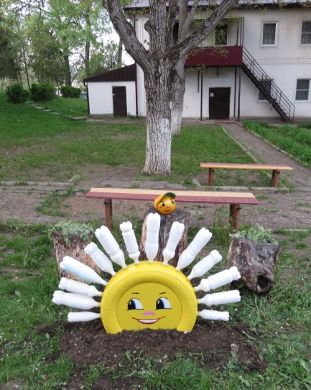
Мир природы
В октябре 2020 года воспитанники ГКОУ «Специальная (коррекционная) общеобразовательная школа-интернат № 1» приняли участие во II краевом эколого-краеведческом конкурсе «Край, в котором мы живем».
Цель конкурса: популяризация экологического движения среди школьников, воспитание гражданственности, бережного отношения детей к природе.
Задачи: посильное участие обучающихся в решении экологических проблем края, повышение их интереса к предметам естественнонаучного цикла, изучение исторических и экологических особенностей родного края.

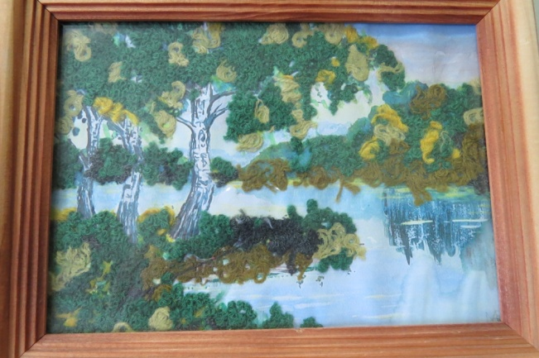
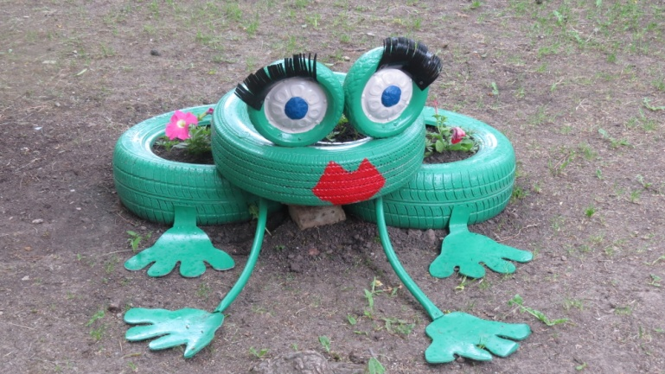
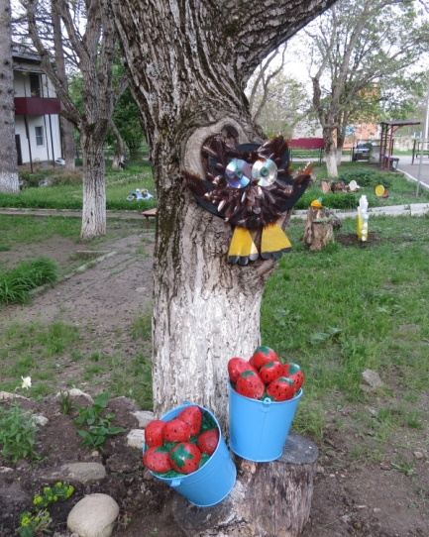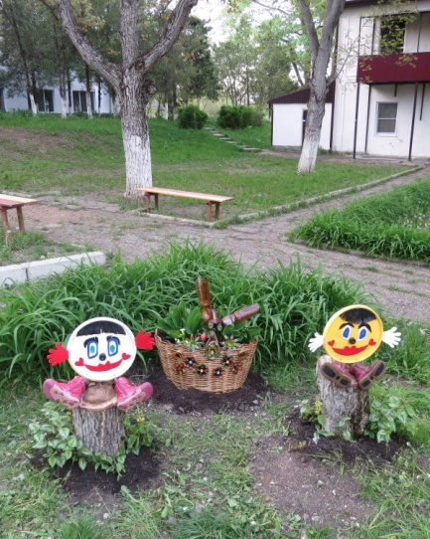
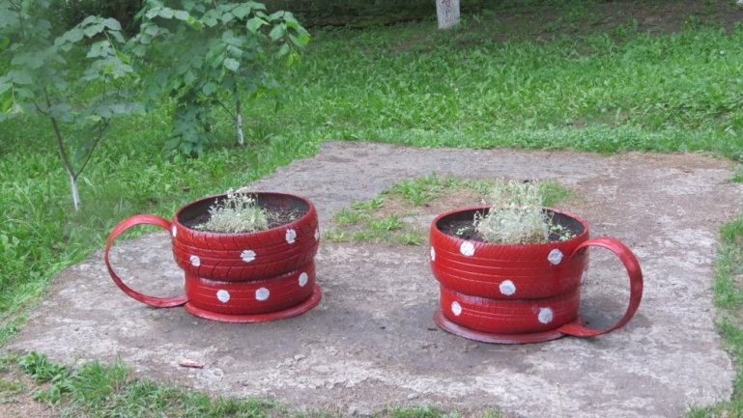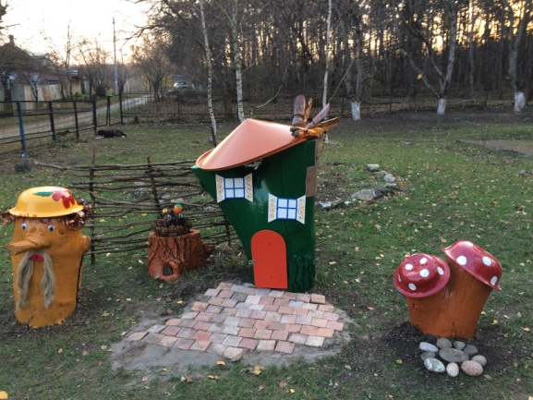
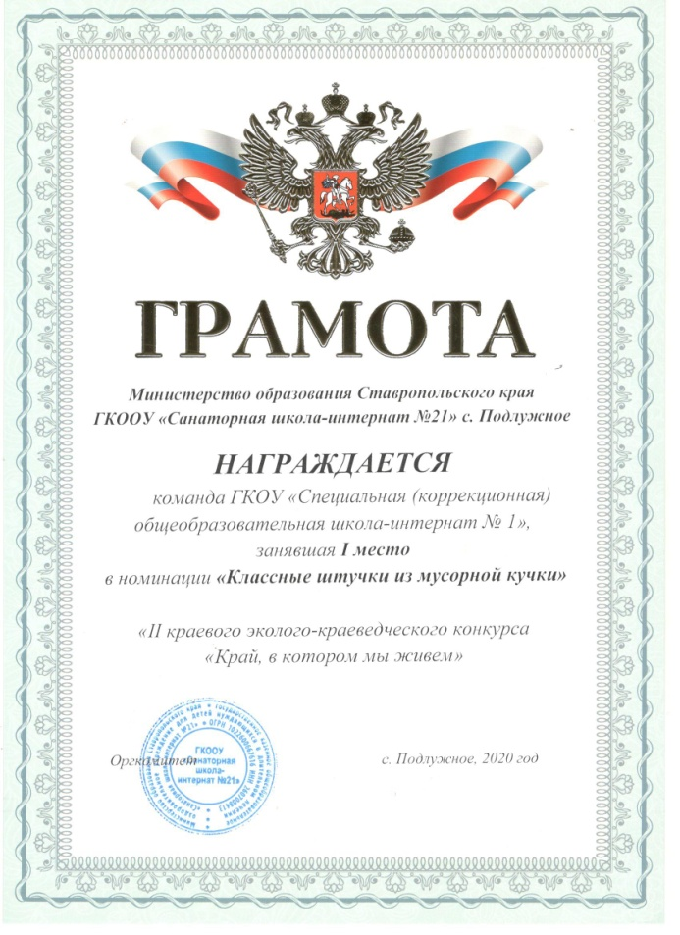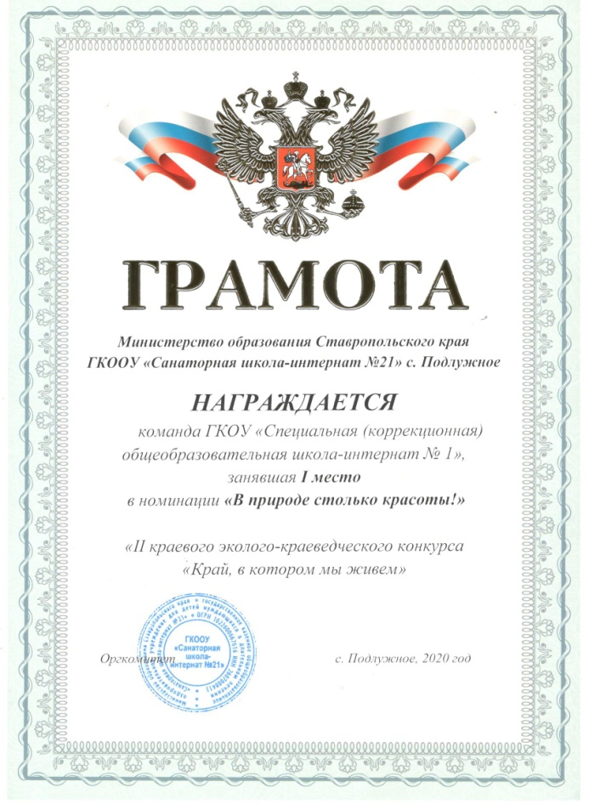
Результаты: I место в номинации «В природе столько красоты! »
I место в номинации «Классные штучки из мусорной кучки»

